San Juan, Octubre de 2025

A las autoridades del Colegio María Auxiliadora:

Por medio del presente, se informa que el paciente Lucciano Carranza, estudiante de dicha institución escolar, ha retomado en los últimos meses el acompañamiento psicológico debido a dificultades que presenta en el control de impulsos, atención sostenida y regulación emocional, en el marco de un diagnóstico de Trastorno por Déficit de Atención con Hiperactividad (TDAH).
Es importante mencionar que el paciente ha atravesado numerosos cambios significativos, sin el acompañamiento de docente de apoyo, sin tratamiento psicopedagógico, y hasta el mes de Junio del corriente año estuvo en contención psicológica, encontrándose en esta última de alta ya que se observaron cambios importantes en su desarrollo y bienestar integral.
En los últimos meses, el niño ha atravesado además un proceso de duelo significativo por el fallecimiento de su abuelo materno, figura de apego y referencia emocional importante. Este evento ha impactado en su estado anímico y en su capacidad de organización y autorregulación, evidenciándose signos de posible crisis o recaída emocional.

Se han observado ciertos síntomas y manifestaciones (según entrevistas familiares y observación clínica) que el Colegio debería conocer para su posterior contención y acompañamiento en lo que respecta a la trayectoria escolar de Lucciano:
• Dificultad para sostener la atención en tareas escolares, especialmente al copiar o completar consignas durante la jornada escolar.
• Inatención sostenida, distracción ante estímulos externos y necesidad constante de movimiento o conversación.
• Dificultad para cumplir con las tareas en casa y registro de responsabilidades, pese a los recordatorios familiares.
• Reacciones impulsivas o explosivas, especialmente frente a la frustración o ante límites impuestos.
• Conductas de oposición y respuestas inadecuadas hacia figuras adultas en momentos de crisis.

Ante lo expuesto se emiten desde esta área ciertas sugerencias y orientaciones que puedan aportar al proceso escolar, de manera que se pueda tratar de manera integral en este último trayecto del año donde el paciente se observa agotado, e inestable emocionalmente.
1. Contención emocional y clima de seguridad: Reconocer que el alumno atraviesa un momento emocionalmente sensible. Brindar espacios breves de escucha y validación cuando se perciba desbordado por no poder completar tareas o resolverlas.
2. Estrategias de regulación conductual: Anticipar las actividades y los cambios de rutina. Así mismo utilizar reforzadores positivos ante conductas de esfuerzo o autorregulación.
3. Apoyos específicos en el aula:
• Ubicarlo cerca de la docente o de compañeros modelo de conducta.
• Reducir distractores visuales y auditivos en su entorno inmediato.
• Dividir y/o disminuir según lo considere la docente, las consignas en pasos más breves y verificables.
• Supervisar que inicie y finalice las tareas, ayudando a mantener el foco.
• Favorecer la autoevaluación (“¿ya terminé?”, “¿qué me falta?”).
4. Adaptaciones pedagógicas sugeridas:
• Flexibilizar los tiempos para la entrega o realización de tareas.
• Permitir el uso de apoyos visuales o listados de pasos.
• Brindar devoluciones individuales y específicas, destacando los logros parciales.

Sería beneficioso contar con un informe de la docente a cargo y articular con el equipo de orientación, a fin de delinear un plan de seguimiento integral.
El acompañamiento coordinado y sensible entre escuela, familia y tratamiento terapéutico es esencial para favorecer la estabilidad emocional y el desarrollo integral del alumno. Las manifestaciones actuales no deben interpretarse únicamente desde la disciplina o el rendimiento, sino como indicadores de un malestar emocional y dificultades en la autorregulación propias de su cuadro clínico y del proceso de duelo que atraviesa.

Quedo a disposición de la institución para ampliar información y colaborar en la construcción de estrategias conjuntas.
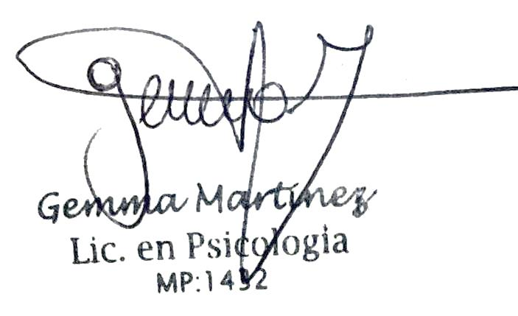
Saludo atte.

